Neden 24 Kasım Öğretmenler Günü ?
Türkler, ilk önceleri Göktürk ve Uygur alfabelerini kullanmışlardır. 8. Yüzyıldan itibaren, İslamiyet'in kabul edilmesiyle birlikte Uygur alfabesi bırakılarak Arap alfabesine geçilmiştir.Kurtuluş Savaşı’nı kazandıktan sonra, 29 Ekim 1923’te Cumhuriyet’i kuran Ulu Önder Atatürk, askeri ekonomik, sosyal ve kültürel alanlarda yenilikler yapmıştır. Bu yeniliklerden biri de, 1 Kasım 1928 tarihinde çıkarılan 1353 sayılı kanunla, Arap alfabesi yerine Latin alfabesinin kabulü olmuştur.Bu tarihten itibaren yeni harflerin öğrenilmesi ve okur yazar sayısının artırılması konusunda büyük bir seferberlik başlatılmıştır.
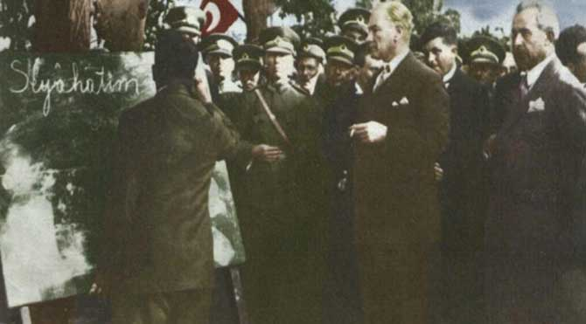
24 Kasım 1928 tarihinde açılan Millet Mekteplerinde yaşlı, genç, çocuk, kadın demeden herkese yeni harflerle okuma yazma öğretilmiştir.
Millet Mekteplerinin açılışı ve Atatürk’ün Başöğretmenliği kabul tarihi olan 24 Kasım günü, 1981 yılından beri ( 24 Kasım Öğretmenler Günü ) olarak kutlanmaktadır.
24 Kasım Öğretmenler Günü, öğretmenlik mesleğini icra eden kimseleri onurlandırmak için çeşitli etkinliklerin düzenlendiği bir kutlama günüdür.
Pek çok ülkede 1994'ten beri her yıl 5 Ekim günü UNESCO
tavsiyesiyle Öğretmenler Günü olarak kutlanmaktadır. 5 Ekim günü, 1966 yılında Paris'te gerçekleşen “Öğretmenlerin Statüsü Hükümetlerarası Özel Konferansı”'nın sona erip UNESCO temsilcileri ile ILOtarafından “Öğretmenlerin Statüsü Tavsiyesi”'ni oybirliği ile kabul edilişinin yıldönümüdür.
Öğretmenler ve Öğretmenler Günü hakkında genel bilgi
Kendi kültürel ve tarihi özelliklerine, okul tatil günlerine göre çeşitli ülkelerde farklı tarihler Öğretmenler Günü olarak belirlenmiştir. Örneğin 12 Arap ülkesinde (Bahreyn, Birleşik Arap Emirlikleri, Cezayir, Fas, Katar, Libya, Mısır, Suudi Arabistan, Tunus, Umman, Ürdün, Yemen) her yıl 28 Şubat günü, Öğretmenler Günü olarak kutlanmaktadır.

